从TCP协议的原理来谈谈RST复位攻击
http://blog.jobbole.com/72910/

在谈RST攻击前，必须先了解TCP：如何通过三次握手建立TCP连接、四次握手怎样把全双工的连接关闭掉、滑动窗口是怎么传输数据的、TCP的flag标志位里RST在哪些情况下出现。下面我会画一些尽量简化的图来表达清楚上述几点，之后再了解下RST攻击是怎么回事。

1、TCP是什么？

TCP是在IP网络层之上的传输层协议，用于提供port到port面向连接的可靠的字节流传输。我来用土语解释下上面的几个关键字：

port到port：IP层只管数据包从一个IP到另一个IP的传输，IP层之上的TCP层加上端口后，就是面向进程了，每个port都可以对应到用户进程。

可靠：TCP会负责维护实际上子虚乌有的连接概念，包括收包后的确认包、丢包后的重发等来保证可靠性。由于带宽和不同机器处理能力的不同，TCP要能控制流量。

字节流：TCP会把应用进程传来的字节流数据切割成许多个数据包，在网络上发送。IP包是会失去顺序或者产生重复的，TCP协议要能还原到字节流本来面目。

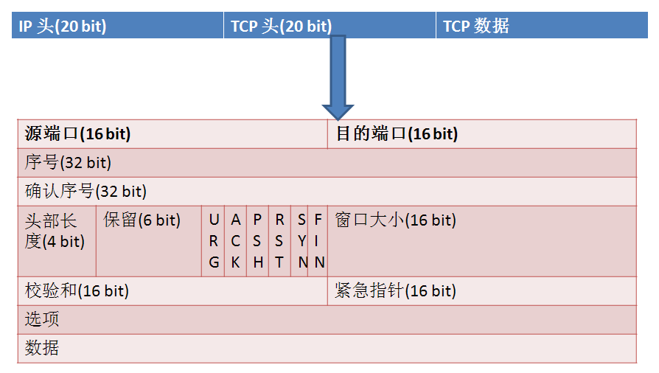

从上面我用PowerPoint画的TCP协议图可以看到，标志位共有六个，其中RST位就在TCP异常时出现，也是我这篇文章重点关注的地方。

2、通过三次握手建立连接

下面我通过A向B建立TCP连接来说明三次握手怎么完成的。

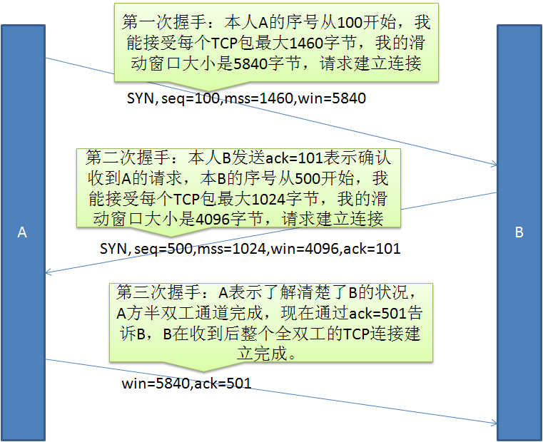

为了能够说清楚下面的RST攻击，需要结合上图说说：SYN标志位、序号、滑动窗口大小。

建立连接的请求中，标志位SYN都要置为1，在这种请求中会告知MSS段大小，就是本机希望接收TCP包的最大大小。

发送的数据TCP包都有一个序号。它是这么得来的：最初发送SYN时，有一个初始序号，根据RFC的定义，各个操作系统的实现都是与系统时间相关的。之后，序号的值会不断的增加，比如原来的序号是100，如果这个TCP包的数据有10个字节，那么下次的TCP包序号会变成110。

滑动窗口用于加速传输，比如发了一个seq=100的包，理应收到这个包的确认ack=101后再继续发下一个包，但有了滑动窗口，只要新包的seq与没有得到确认的最小seq之差小于滑动窗口大小，就可以继续发。

3、滑动窗口

滑动窗口毫无疑问是用来加速数据传输的。TCP要保证“可靠”，就需要对一个数据包进行ack确认表示接收端收到。有了滑动窗口，接收端就可以等收到许多包后只发一个ack包，确认之前已经收到过的多个数据包。有了滑动窗口，发送端在发送完一个数据包后不用等待它的ack，在滑动窗口大小内可以继续发送其他数据包。举个例子来看吧。

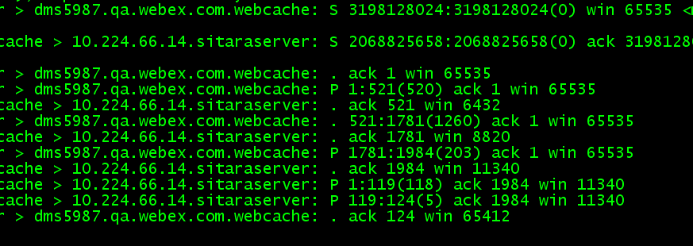

大家看上图，标志位为 . 表示所有的flag都为0。标志位P表示flag为PSH的TCP包，用于快速传输数据。

前三个包是三次握手，客户端表示自己的滑动窗口大小是65535（我的XP机器），服务器端表示滑动窗口是5840（屏幕宽了，没截出来）。从第四个包开始，客户端向服务器发送PSH包，数据长度是520字节，服务器发了ack确认包。注意此时win窗口大小发生了改变哈。以此类推。

倒数第二、三包，服务器在滑动窗口内连续向客户端发包，客户端发送的ack 124同时确认了之前的两个包。这就是滑动窗口的功能了。

如果谈到TCP攻击就需要注意，TCP的各种实现中，在滑动窗口之外的seq会被扔掉！下面会讲这个问题。

4、四次握手的正常TCP连接关闭

先画张简单的正常关闭连接状态变迁图。
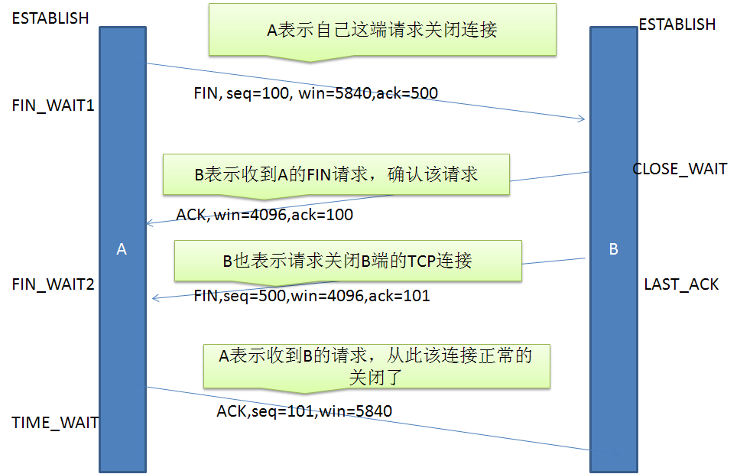
（个人认为上图中的ack有误）

FIN标志位也看到了，它用来表示正常关闭连接。图的左边是主动关闭连接方，右边是被动关闭连接方，用netstat命令可以看到标出的连接状态。

FIN是正常关闭，它会根据缓冲区的顺序来发的，就是说缓冲区FIN之前的包都发出去后再发FIN包，这与RST不同。

5、RST标志位

RST表示复位，用来异常的关闭连接，在TCP的设计中它是不可或缺的。就像上面说的一样，发送RST包关闭连接时，不必等缓冲区的包都发出去（不像上面的FIN包），直接就丢弃缓存区的包发送RST包。而接收端收到RST包后，也不必发送ACK包来确认。

TCP处理程序会在自己认为的异常时刻发送RST包。例如，A向B发起连接，但B之上并未监听相应的端口，这时B操作系统上的TCP处理程序会发RST包。

又比如，AB正常建立连接了，正在通讯时，A向B发送了FIN包要求关连接，B发送ACK后，网断了，A通过若干原因放弃了这个连接（例如进程重启）。网通了后，B又开始发数据包，A收到后表示压力很大，不知道这野连接哪来的，就发了个RST包强制把连接关了，B收到后会出现connect reset by peer错误。

6、RST攻击

A和服务器B之间建立了TCP连接，此时C伪造了一个TCP包发给B，使B异常的断开了与A之间的TCP连接，就是RST攻击了。实际上从上面RST标志位的功能已经可以看出这种攻击如何达到效果了。

那么伪造什么样的TCP包可以达成目的呢？我们至顶向下的看。

假定C伪装成A发过去的包，这个包如果是RST包的话，毫无疑问，B将会丢弃与A的缓冲区上所有数据，强制关掉连接。

如果发过去的包是SYN包，那么，B会表示A已经发疯了（与OS的实现有关），正常连接时又来建新连接，B主动向A发个RST包，并在自己这端强制关掉连接。

这两种方式都能够达到复位攻击的效果。似乎挺恐怖，然而关键是，如何能伪造成A发给B的包呢？这里有两个关键因素，源端口和序列号。

一个TCP连接都是四元组，由源IP、源端口、目标IP、目标端口唯一确定一个连接。所以，如果C要伪造A发给B的包，要在上面提到的IP头和TCP头，把源IP、源端口、目标IP、目标端口都填对。这里B作为服务器，IP和端口是公开的，A是我们要下手的目标，IP当然知道，但A的源端口就不清楚了，因为这可能是A随机生成的。当然，如果能够对常见的OS如windows和linux找出生成source port规律的话，还是可以搞定的。

序列号问题是与滑动窗口对应的，伪造的TCP包里需要填序列号，如果序列号的值不在A之前向B发送时B的滑动窗口内，B是会主动丢弃的。所以我们要找到能落到当时的AB间滑动窗口的序列号。这个可以暴力解决，因为一个sequence长度是32位，取值范围0-4294967296，如果窗口大小像上图中我抓到的windows下的65535的话，只需要相除，就知道最多只需要发65537（4294967296/65535=65537）个包就能有一个序列号落到滑动窗口内。RST包是很小的，IP头＋TCP头也才40字节，算算我们的带宽就知道这实在只需要几秒钟就能搞定。

那么，序列号不是问题，源端口会麻烦点，如果各个操作系统不能完全随机的生成源端口，或者黑客们能通过其他方式获取到source port，RST攻击易如反掌，后果很严重。

